Российская Федерация
Новгородская область

АДМИНИСТРАЦИЯ НОВГОРОДСКОГО МУНИЦИПАЛЬНОГО РАЙОНА

П О С Т А Н О В Л Е Н И Е

от 27.10.2023 № 578

Великий Новгород

Об установлении
публичного сервитута

В соответствии с Земельным кодексом Российской Федерации, Федеральными законами от 25.10.2001 № 137-ФЗ «О введении в действие Земельного кодекса Российской Федерации», от 06.10.2003 № 131-ФЗ «Об общих принципах организации местного самоуправления в Российской Федерации», приказом Федеральной службы государственной регистрации, кадастра и картографии от 19.04.2022 № П/0150 «Об утверждении требований к форме ходатайства об установлении публичного сервитута, содержанию обоснования необходимости установления публичного сервитута», Уставом муниципального образования Новгородский муниципальный район, на основании ходатайства от 20.06.2023 вх. № В-6139 публичного акционерного общества «Россети Северо-Запад» (ИНН 7802312751, ОГРН 1047855175785) и схемы расположения границ публичного сервитута на кадастровом плане территории, Администрация Новгородского муниципального района
ПОСТАНОВЛЯЕТ:
1. Установить в пользу публичного акционерного общества «Россети Северо-Запад» (ИНН 7802312751, ОГРН 1047855175785) публичный сервитут площадью 8695 кв.м в отношении земельных участков с кадастровыми номерами 53:11:0820401:106, 53:11:0820401:405, 53:11:0820401:418, 53:11:0820601:1, 53:11:0820601:3, 53:11:0820601:7, 53:11:0820601:9, 53:11:0820601:17, 53:11:0820601:36, 53:11:0820701:17, 53:11:0820701:25, 53:11:0821601:56 для размещения и эксплуатации объекта электросетевого хозяйства: ВЛИ-0,4 кВ Л-3 от КТП Электро-2, расположенного по адресу: Новгородская область, Новгородский район, Ермолинское сельское поселение и утвердить границу публичного сервитута согласно Приложению 1 к настоящему постановлению.
2. Цель установления публичного сервитута в соответствии с пунктом 1 части 39.37 Земельного кодекса Российской Федерации: эксплуатация, капитальный ремонт объектов электросетевого хозяйства, их неотъемлемых технологических частей, если указанные объекты являются объектами федерального, регионального или местного значения, либо необходимы для организации электроснабжения населения и подключения (технологического присоединения) к сетям инженерно-технического обеспечения, с пунктом 3 статьи 3.6 Федерального закона от 25.10.2001 № 137-ФЗ «О введении в действие Земельного кодекса Российской Федерации»: для безопасной эксплуатации объекта электросетевого хозяйства.
3. Срок публичного сервитута - 49 (сорок девять) лет.
4. Порядок установления зон с особыми условиями использования территорий и содержание ограничений прав на земельные участки в границах таких зон установлен постановлением Правительства Российской Федерации от 24.02.2009 № 160 «О порядке установления охранных зон объектов электросетевого хозяйства и особых условий использования земельных участков, расположенных в границах таких зон».
5. Плата за публичный сервитут на основании пунктов 3, 4 статьи 3.6 Федерального закона от 25.10.2001 № 137-ФЗ «О введении в действие Земельного кодекса Российской Федерации» не устанавливается.
6. Возмещение правообладателю земельного участка убытков, причиненных осуществлением публичного сервитута, осуществляется в порядке, предусмотренном действующим законодательством Российской Федерации.
7. В соответствии с подпунктом 4 пункта 1 статьи 39.41 Земельного кодекса Российской Федерации определить, что срок, в течение которого использование земельного участка (его части) и (или) расположенного на нем объекта недвижимого имущества в соответствии с их разрешенным использованием будет невозможно или существенно затруднено в связи с осуществлением деятельности, для обеспечения которой устанавливается публичный сервитут (при возникновении таких обстоятельств), должен составлять не более трёх месяцев.
8. Определить, что капитальный ремонт объектов электросетевого хозяйства производится с предварительным уведомлением собственников (землепользователей, землевладельцев, арендаторов) земельных участков 1 раз в 12 лет. Выполнение ремонтных работ по графику и сроки устанавливаются разделом 4 постановления Правительства РФ от 24 февраля 2009 года № 160 «О порядке установления охранных зон объектов электросетевого хозяйства и особых условий использования земельных участков, расположенных в границах таких зон», а также действующими на момент проведения работ стандартами отрасли, сроком не более трёх месяцев.
9. Публичному акционерному обществу «Россети Северо-Запад» (ИНН 7802312751, ОГРН 1047855175785) привести земельный участок в состояние, пригодное для его использования в соответствии с разрешенным использованием, в срок не позднее чем три месяца после завершения строительства, капитального или текущего ремонта, реконструкции, эксплуатации, консервации, сноса инженерного сооружения, для размещения которого был установлен публичный сервитут.
10. Комитету по земельным ресурсам, землеустройству и градостроительной деятельности Администрации Новгородского муниципального района в течении пяти рабочих дней со дня принятия настоящего постановления направить копии настоящего постановления с Приложением утвержденной схемы расположения границ публичного сервитута:
10.1 в публично-правовую компанию «Роскадастр» по Новгородской области;
10.2 публичному акционерному обществу «Россети Северо-Запад» (ИНН 7802312751, ОГРН 1047855175785), а также сведения о лицах, являющихся правообладателями земельных участков, сведения о лицах, подавших заявления об учете их прав (обременений прав) на земельные участки, способах связи с ними, копии документов, подтверждающих права указанных лиц на земельные участки.
11. Публичный сервитут считается установленным со дня внесения сведений о нем в Единый государственный реестр недвижимости.
12. Разместить настоящее постановление на официальном сайте Администрации Новгородского муниципального района в информационно-телекоммуникационной сети «Интернет».

Глава

муниципального района А.А. Дементьев

кн № 578-п
Приложение 1

УТВЕРЖДЕНА
постановлением Администрации
Новгородского муниципального
района от 27.10.2023 № 578

СХЕМА ГРАНИЦ РАЗМЕЩЕНИЯ ПУБЛИЧНОГО СЕРВИТУТА
Объект: ВЛИ-0,4 кВ Л-3 от КТП Электро-2
Местоположение: Новгородская область, Новгородский район, Ермолинское сельское поселение
Кадастровый квартал: 53:11:0820401, 53:11:0820501, 53:11:0820601, 53:11:0820701, 53:11:0821601
Кадастровые номера земельных участков: 53:11:0820401:106, 53:11:0820401:405, 53:11:0820401:418, 53:11:0820601:1, 53:11:0820601:3, 53:11:0820601:7, 53:11:0820601:9, 53:11:0820601:17, 53:11:0820601:36, 53:11:0820701:17, 53:11:0820701:25, 53:11:0821601:56
Система координат: МСК-53 (Зона 2)
Площадь сервитута: 8695 кв.м
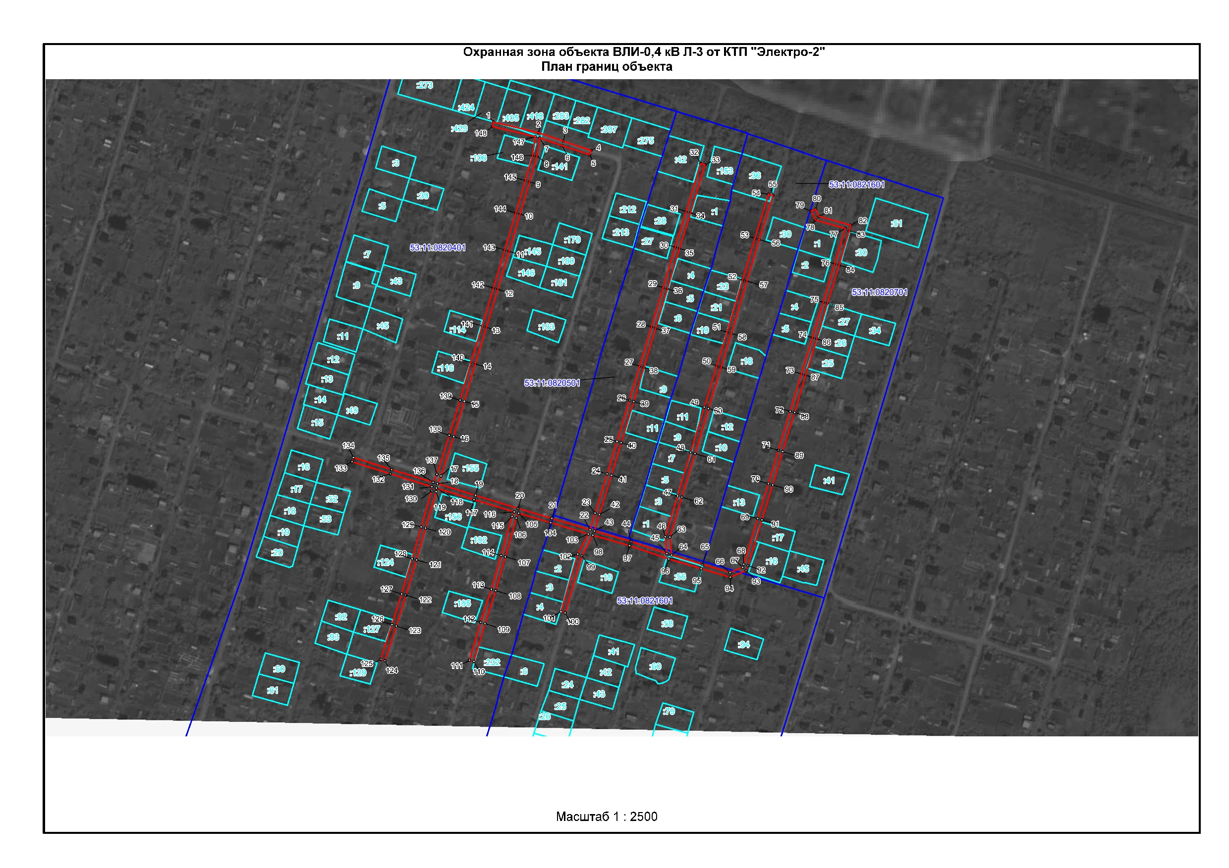
:17
Масштаб 1:2800
Используемые условные знаки и обозначения:
 | Граница публичного сервитута
53:11:0820501 | Граница и кадастровый номер кадастрового квартала
:106 | Граница и обозначение земельного участка, сведения о котором внесены в ЕГРН

ВЛИ-0,4 кВ Л-3 от КТП Электро-2
Номер угла | X, м | Y, м | Средняя квадратическая погрешность характерной точки
1 | 577346.81 | 2172532.28 | 0.10
2 | 577337.46 | 2172572.18 | 0.10
3 | 577329.86 | 2172594.27 | 0.10
4 | 577321.67 | 2172618.89 | 0.10
5 | 577317.87 | 2172617.65 | 0.10
6 | 577326.08 | 2172592.97 | 0.10
7 | 577332.86 | 2172573.25 | 0.10
8 | 577316.33 | 2172570.89 | 0.10
9 | 577293.71 | 2172564.36 | 0.10
10 | 577264.98 | 2172555.90 | 0.10
11 | 577231.75 | 2172546.09 | 0.10
12 | 577197.99 | 2172536.07 | 0.10
13 | 577164.19 | 2172526.06 | 0.10
14 | 577131.61 | 2172516.01 | 0.10
15 | 577098.34 | 2172506.38 | 0.10
16 | 577066.98 | 2172496.83 | 0.10
17 | 577031.96 | 2172485.63 | 0.10
18 | 577025.07 | 2172482.49 | 0.10
19 | 577014.68 | 2172516.13 | 0.10
20 | 577002.99 | 2172554.14 | 0.10
21 | 576994.09 | 2172584.09 | 0.10
22 | 576983.92 | 2172618.15 | 0.10
23 | 576998.78 | 2172622.48 | 0.10
24 | 577033.71 | 2172633.33 | 0.10
25 | 577062.67 | 2172641.99 | 0.10
26 | 577099.38 | 2172653.09 | 0.10
27 | 577129.63 | 2172662.16 | 0.10
28 | 577164.49 | 2172672.56 | 0.10
29 | 577199.57 | 2172683.03 | 0.10
30 | 577235.56 | 2172693.80 | 0.10
31 | 577267.27 | 2172703.56 | 0.10
32 | 577309.97 | 2172716.39 | 0.10
33 | 577308.81 | 2172720.21 | 0.10
34 | 577266.11 | 2172707.38 | 0.10
35 | 577234.40 | 2172697.62 | 0.10
36 | 577198.41 | 2172686.85 | 0.10
37 | 577163.33 | 2172676.38 | 0.10
38 | 577128.47 | 2172665.98 | 0.10
39 | 577098.22 | 2172656.91 | 0.10
40 | 577061.51 | 2172645.81 | 0.10
41 | 577032.55 | 2172637.15 | 0.10
42 | 576997.62 | 2172626.31 | 0.10
43 | 576982.80 | 2172621.99 | 0.10
44 | 576973.61 | 2172654.39 | 0.10
45 | 576962.74 | 2172686.38 | 0.10
46 | 576977.85 | 2172684.97 | 0.10
47 | 577014.22 | 2172695.83 | 0.10
48 | 577052.87 | 2172707.51 | 0.10
49 | 577093.12 | 2172719.59 | 0.10
50 | 577129.88 | 2172730.80 | 0.10
51 | 577159.91 | 2172739.86 | 0.10
52 | 577206.51 | 2172753.63 | 0.10
53 | 577243.38 | 2172764.60 | 0.10
54 | 577282.45 | 2172776.81 | 0.10
55 | 577281.29 | 2172780.63 | 0.10
56 | 577242.22 | 2172768.42 | 0.10
57 | 577205.39 | 2172757.47 | 0.10
58 | 577158.78 | 2172743.69 | 0.10
59 | 577128.72 | 2172734.62 | 0.10
60 | 577091.96 | 2172723.41 | 0.10
61 | 577051.71 | 2172711.33 | 0.10
62 | 577013.06 | 2172699.65 | 0.10
63 | 576977.47 | 2172689.03 | 0.10
64 | 576961.38 | 2172690.53 | 0.10
65 | 576953.20 | 2172718.05 | 0.10
66 | 576945.95 | 2172742.55 | 0.10
67 | 576950.58 | 2172753.74 | 0.10
68 | 576953.21 | 2172754.70 | 0.10
69 | 576993.99 | 2172767.07 | 0.10
70 | 577025.10 | 2172776.62 | 0.10
71 | 577054.74 | 2172785.40 | 0.10
72 | 577089.42 | 2172796.04 | 0.10
73 | 577122.74 | 2172805.88 | 0.10
74 | 577155.02 | 2172815.79 | 0.10
75 | 577186.76 | 2172825.30 | 0.10
76 | 577220.69 | 2172835.57 | 0.10
77 | 577252.08 | 2172844.95 | 0.10
78 | 577259.53 | 2172818.34 | 0.10
79 | 577267.50 | 2172814.72 | 0.10
80 | 577269.12 | 2172818.38 | 0.10
81 | 577262.87 | 2172821.22 | 0.10
82 | 577254.90 | 2172849.73 | 0.10
83 | 577249.88 | 2172848.46 | 0.10
84 | 577219.53 | 2172839.39 | 0.10
85 | 577185.60 | 2172829.12 | 0.10
86 | 577153.86 | 2172819.61 | 0.10
87 | 577121.61 | 2172809.71 | 0.10
88 | 577088.29 | 2172799.87 | 0.10
89 | 577053.58 | 2172789.22 | 0.10
90 | 577023.94 | 2172780.44 | 0.10
91 | 576992.83 | 2172770.89 | 0.10
92 | 576951.96 | 2172758.50 | 0.10
93 | 576947.55 | 2172756.90 | 0.10
94 | 576941.71 | 2172742.78 | 0.10
95 | 576949.37 | 2172716.92 | 0.10
96 | 576957.95 | 2172688.04 | 0.10
97 | 576969.79 | 2172653.19 | 0.10
98 | 576979.06 | 2172620.52 | 0.10
99 | 576960.70 | 2172610.76 | 0.10
100 | 576910.03 | 2172596.03 | 0.10
101 | 576911.13 | 2172592.19 | 0.10
102 | 576962.26 | 2172607.05 | 0.10
103 | 576980.21 | 2172616.60 | 0.10
104 | 576990.27 | 2172582.93 | 0.10
105 | 576998.68 | 2172554.61 | 0.10
106 | 576994.31 | 2172552.47 | 0.10
107 | 576959.94 | 2172542.83 | 0.10
108 | 576929.77 | 2172534.25 | 0.10
109 | 576900.45 | 2172524.68 | 0.10
110 | 576866.89 | 2172514.78 | 0.10
111 | 576867.99 | 2172510.93 | 0.10
112 | 576901.67 | 2172520.87 | 0.10
113 | 576930.97 | 2172530.44 | 0.10
114 | 576961.04 | 2172538.99 | 0.10
115 | 576995.79 | 2172548.73 | 0.10
116 | 576999.86 | 2172550.73 | 0.10
117 | 577010.86 | 2172514.97 | 0.10
118 | 577021.18 | 2172481.54 | 0.10
119 | 577017.89 | 2172481.31 | 0.10
120 | 576985.45 | 2172471.88 | 0.10
121 | 576957.19 | 2172463.80 | 0.10
122 | 576925.75 | 2172454.47 | 0.10
123 | 576898.29 | 2172445.84 | 0.10
124 | 576867.39 | 2172435.82 | 0.10
125 | 576868.63 | 2172432.02 | 0.10
126 | 576899.52 | 2172442.04 | 0.10
127 | 576926.91 | 2172450.65 | 0.10
128 | 576958.29 | 2172459.96 | 0.10
129 | 576986.55 | 2172468.04 | 0.10
130 | 577018.56 | 2172477.34 | 0.10
131 | 577022.39 | 2172477.62 | 0.10
132 | 577033.77 | 2172440.59 | 0.10
133 | 577044.54 | 2172406.58 | 0.10
134 | 577048.36 | 2172407.83 | 0.10
135 | 577037.58 | 2172441.80 | 0.10
136 | 577026.26 | 2172478.64 | 0.10
137 | 577033.39 | 2172481.89 | 0.10
138 | 577068.19 | 2172493.02 | 0.10
139 | 577099.46 | 2172502.54 | 0.10
140 | 577132.76 | 2172512.18 | 0.10
141 | 577165.32 | 2172522.23 | 0.10
142 | 577199.15 | 2172532.24 | 0.10
143 | 577232.87 | 2172542.25 | 0.10
144 | 577266.08 | 2172552.06 | 0.10
145 | 577294.81 | 2172560.52 | 0.10
146 | 577317.14 | 2172566.96 | 0.10
147 | 577334.01 | 2172569.37 | 0.10
148 | 577342.91 | 2172531.38 | 0.10
1 | 577346.81 | 2172532.28 | 0.10

